**PRN221 - PE – TRIAL 2**

**Câu 1: Xây dựng Ứng dụng WFP**

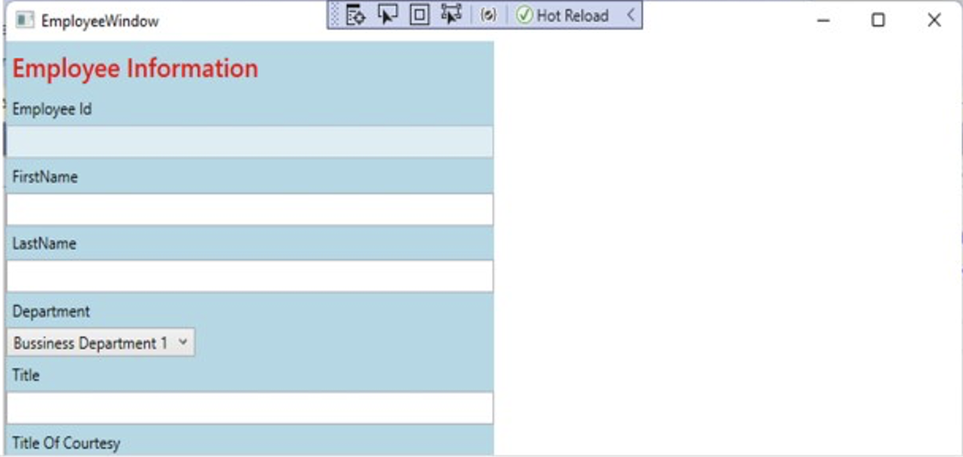

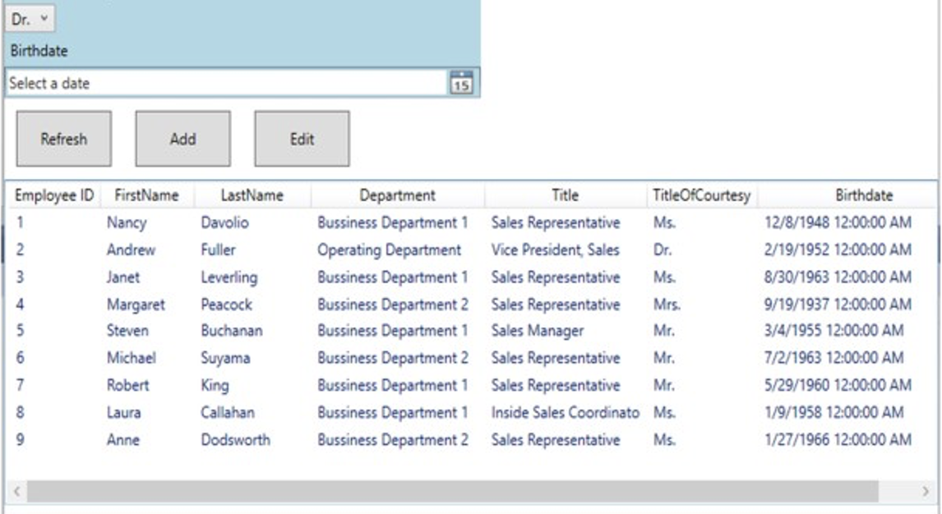

* Xây dựng ứng dụng có giao diện như trên hình (txtbox EmployeeID không được sửa)
* Load tất cả departments có vào trong combobox [Department], combobox [Title Of Courtesy] có 4 item “Dr.”, “Ms.”, “Mrs.”, “Mr.”
* Load toàn bộ danh sách Employees lên giao diện như hình trên
* Khi người dùng click chọn 1 hàng trên ListView, thông tin của nhân viên được Click sẽ được tự động điền vào các ô dữ liệu phía trên

**Câu 2: Xây dựng Ứng dụng Web Razor Page**

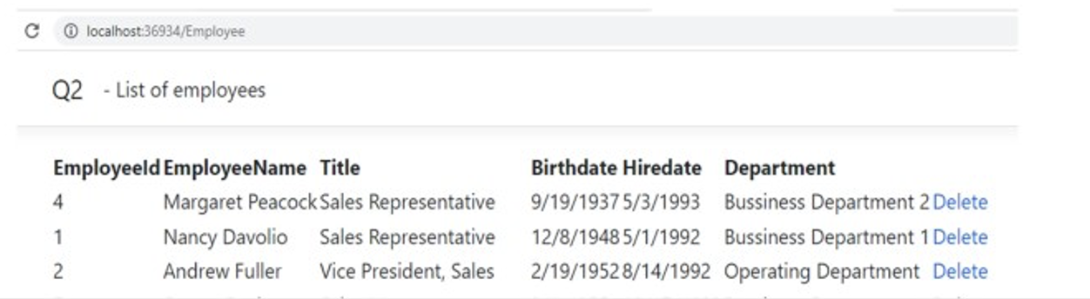

* Thiết kế giao diện như trên hình, routing **/Employee**
* Khi người dùng truy cập lần đầu tiên, hệ thống sẽ load danh sách Employee như trên hình
* Khi người dùng ấn vào Delete, xóa nhân viên tương ứng
* Danh sách Employee được load theo **Real Time**